Мастер класс по изготовлению «Елочной игрушки»

Подготовила:

Ткаленко Л.В.

1 Для изготовления красивой новогодней игрушки вам понадобиться:

гофрированный картон, клей, ножницы, лента, карандаш, новогодний декор.

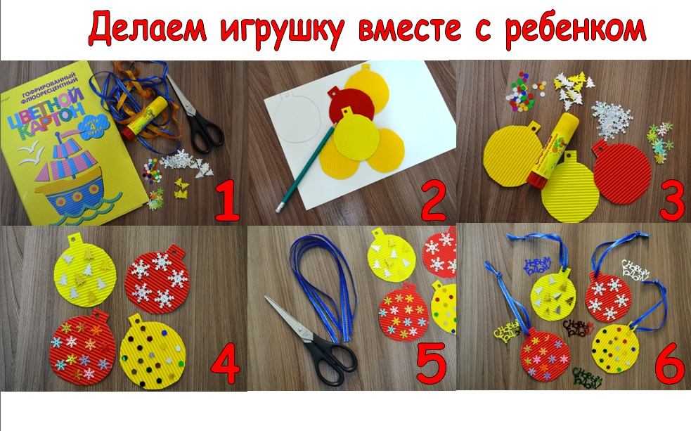

2 Первым делом нам необходимо нарисовать на картоне макет нашей будущей игрушки. Нарисовав рисунок вырезаем его по контуру, делая заготовки.



4 Затем наклеиваем новогодний декор на заготовки.





5Далее нарезаем ленту на отрезки подходящей длины и продеваем в отверстия игрушки, не забывая завязать узелок.



Наша игрушка готова!

